**CentOS6.4上面Solr4.10的单机版安装和简单使用**

# 环境检查

|  |
| --- |
| // 查看系统版本号  [root@study ~]# cat /etc/centos-release  CentOS release 6.9 (Final)  // 查看系统位数  // 方式一：  [root@study ~]# getconf LONG_BIT  64  // 方式二：  [root@study ~]# file /bin/ls  /bin/ls: ELF 64-bit LSB executable, x86-64, version 1 (SYSV), dynamically linked (uses shared libs), for GNU/Linux 2.6.18, stripped |

结论：系统是CentOS 6.9（Final）64位版本。

# 准备

## 概述

Solr 是Apache下的一个顶级开源项目，采用Java开发，它是基于Lucene的全文搜索服务器。Solr提供了比Lucene更为丰富的查询语言，同时实现了可配置、可扩展，并对索引、搜索性能进行了优化。

Solr是一个全文检索服务器，只需要进行配置就可以实现全文检索服务。

Solr可以独立运行，但是需要运行在Web容器中。默认是在Jetty中运行，选用Tomcat作为Web服务器，所以也需要安装Java的JDK开发环境。

## 依赖

系统版本是CentOS 6.9（Final）64位版本，所以jdk也应该是64位版本。

|  |  |  |
| --- | --- | --- |
| 软件名称 | 版本 | 下载地址 |
| Jdk | jdk-8u144-linux-x64.tar.gz | <http://www.oracle.com/technetwork/java/javase/downloads/jdk8-downloads-2133151.html> |
| Tomcat | apache-tomcat-7.0.47.tar.gz | http://mirror.bit.edu.cn/apache/tomcat/tomcat-7/v7.0.81/bin/apache-tomcat-7.0.81.tar.gz |
| Solr | solr-4.10.3.tgz.tgz | http://mirrors.tuna.tsinghua.edu.cn/apache/lucene/solr/ |

# 上传到服务器

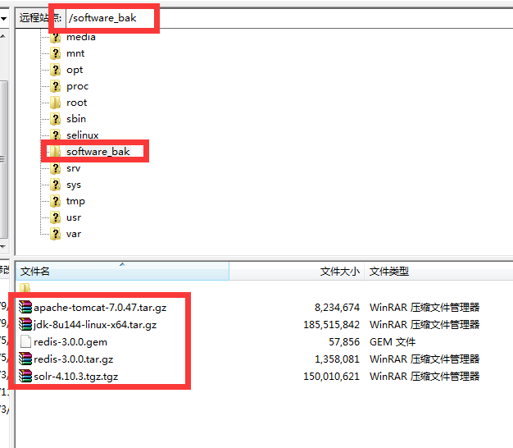

# 安装

## 安装Jdk

### 解压并移动

|  |
| --- |
| // 解压文件  [root@study software_bak]# tar zxf jdk-8u144-linux-x64.tar.gz  [root@study software_bak]# ll  总用量 337108  -rw-r--r--. 1 root root 8234674 9月 19 18:43 apache-tomcat-7.0.47.tar.gz  drwxr-xr-x. 8 uucp 143 4096 7月 22 13:11 jdk1.8.0_144  -rw-r--r--. 1 root root 185515842 9月 19 19:42 jdk-8u144-linux-x64.tar.gz  -rw-r--r--. 1 root root 57856 9月 15 00:40 redis-3.0.0.gem  -rw-r--r--. 1 root root 1358081 9月 14 19:05 redis-3.0.0.tar.gz  -rw-r--r--. 1 root root 150010621 9月 19 18:43 solr-4.10.3.tgz.tgz  // 移动到安装目录  [root@study software_bak]# mv jdk1.8.0_144/ /usr/local/ |

### 修改环境变量

|  |
| --- |
| // 在/etc/profile文件末尾追加环境变量  // 查看修改后的环境变量文件  [root@study local]# tail -f /etc/profile  # Java安装环境  export JAVA_HOME=/usr/local/jdk1.8.0_144  export JRE_HOME=$JAVA_HOME/jre  export CLASSPATH=./:$JAVA_HOME/lib:$JAVA_HOME/jre/lib  export PATH=$PATH:$JAVA_HOME/bin  // 使环境变量文件生效  [root@study local]# source /etc/profile  // 永久生效需要重启  [root@study local]# reboot |

### 测试

|  |
| --- |
| // 查看jdk版本  [root@study local]# java -version  java version "1.8.0_144"  Java(TM) SE Runtime Environment (build 1.8.0_144-b01)  Java HotSpot(TM) 64-Bit Server VM (build 25.144-b01, mixed mode)  // 测试javac命令  [root@study local]# javac  用法: javac <options> <source files>  其中, 可能的选项包括:  -g 生成所有调试信息  -g:none 不生成任何调试信息  -g:{lines,vars,source} 只生成某些调试信息  -nowarn 不生成任何警告  -verbose 输出有关编译器正在执行的操作的消息  -deprecation 输出使用已过时的 API 的源位置  -classpath <路径> 指定查找用户类文件和注释处理程序的位置  -cp <路径> 指定查找用户类文件和注释处理程序的位置  -sourcepath <路径> 指定查找输入源文件的位置  -bootclasspath <路径> 覆盖引导类文件的位置  -extdirs <目录> 覆盖所安装扩展的位置  -endorseddirs <目录> 覆盖签名的标准路径的位置  -proc:{none,only} 控制是否执行注释处理和/或编译。  -processor <class1>[,<class2>,<class3>...] 要运行的注释处理程序的名称; 绕过默认的搜索进程  -processorpath <路径> 指定查找注释处理程序的位置  -parameters 生成元数据以用于方法参数的反射  -d <目录> 指定放置生成的类文件的位置  -s <目录> 指定放置生成的源文件的位置  -h <目录> 指定放置生成的本机标头文件的位置  -implicit:{none,class} 指定是否为隐式引用文件生成类文件  -encoding <编码> 指定源文件使用的字符编码  -source <发行版> 提供与指定发行版的源兼容性  -target <发行版> 生成特定 VM 版本的类文件  -profile <配置文件> 请确保使用的 API 在指定的配置文件中可用  -version 版本信息  -help 输出标准选项的提要  -A关键字[=值] 传递给注释处理程序的选项  -X 输出非标准选项的提要  -J<标记> 直接将 <标记> 传递给运行时系统  -Werror 出现警告时终止编译  @<文件名> 从文件读取选项和文件名  // 测试Java命令  [root@study local]# java  用法: java [-options] class [args...]  (执行类)  或 java [-options] -jar jarfile [args...]  (执行 jar 文件)  其中选项包括:  -d32 使用 32 位数据模型 (如果可用)  -d64 使用 64 位数据模型 (如果可用)  -server 选择 "server" VM  默认 VM 是 server.  -cp <目录和 zip/jar 文件的类搜索路径>  -classpath <目录和 zip/jar 文件的类搜索路径>  用 : 分隔的目录, JAR 档案  和 ZIP 档案列表, 用于搜索类文件。  -D<名称>=<值>  设置系统属性  -verbose:[class|gc|jni]  启用详细输出  -version 输出产品版本并退出  -version:<值>  警告: 此功能已过时, 将在  未来发行版中删除。  需要指定的版本才能运行  -showversion 输出产品版本并继续  -jre-restrict-search | -no-jre-restrict-search  警告: 此功能已过时, 将在  未来发行版中删除。  在版本搜索中包括/排除用户专用 JRE  -? -help 输出此帮助消息  -X 输出非标准选项的帮助  -ea[:<packagename>...|:<classname>]  -enableassertions[:<packagename>...|:<classname>]  按指定的粒度启用断言  -da[:<packagename>...|:<classname>]  -disableassertions[:<packagename>...|:<classname>]  禁用具有指定粒度的断言  -esa | -enablesystemassertions  启用系统断言  -dsa | -disablesystemassertions  禁用系统断言  -agentlib:<libname>[=<选项>]  加载本机代理库 <libname>, 例如 -agentlib:hprof  另请参阅 -agentlib:jdwp=help 和 -agentlib:hprof=help  -agentpath:<pathname>[=<选项>]  按完整路径名加载本机代理库  -javaagent:<jarpath>[=<选项>]  加载 Java 编程语言代理, 请参阅 java.lang.instrument  -splash:<imagepath>  使用指定的图像显示启动屏幕  有关详细信息, 请参阅 http://www.oracle.com/technetwork/java/javase/documentation/index.html。  [root@study local]# |

## 安装Tomcat

### 解压并移动

|  |
| --- |
| // 创建安装目录  [root@study ~]# mkdir /usr/local/solr  // 打开目录  [root@study ~]# cd /usr/local/solr/  // 在安装目录解压Tomcat压缩包  [root@study solr]# tar zxf /software_bak/apache-tomcat-7.0.47.tar.gz  [root@study solr]# ll  总用量 4  drwxr-xr-x. 9 root root 4096 9月 19 21:51 apache-tomcat-7.0.47  // 修改解压出来的文件名  [root@study solr]# mv apache-tomcat-7.0.47/ tomcat  [root@study solr]# ll  总用量 4  drwxr-xr-x. 9 root root 4096 9月 19 21:51 tomcat |

### 开放8080端口

|  |
| --- |
| // 修改防火墙端口  [root@study solr]# vi /etc/sysconfig/iptables  // 添加一行，开放8080端口  [root@study solr]# cat /etc/sysconfig/iptables  # Firewall configuration written by system-config-firewall  # Manual customization of this file is not recommended.  *filter  :INPUT ACCEPT [0:0]  :FORWARD ACCEPT [0:0]  :OUTPUT ACCEPT [0:0]  -A INPUT -m state --state ESTABLISHED,RELATED -j ACCEPT  -A INPUT -p icmp -j ACCEPT  -A INPUT -i lo -j ACCEPT  -A INPUT -m state --state NEW -m tcp -p tcp --dport 22 -j ACCEPT  -A INPUT -m state --state NEW -m tcp -p tcp --dport 6379 -j ACCEPT  -A INPUT -m state --state NEW -m tcp -p tcp --dport 7001 -j ACCEPT  -A INPUT -m state --state NEW -m tcp -p tcp --dport 7002 -j ACCEPT  -A INPUT -m state --state NEW -m tcp -p tcp --dport 7003 -j ACCEPT  -A INPUT -m state --state NEW -m tcp -p tcp --dport 7004 -j ACCEPT  -A INPUT -m state --state NEW -m tcp -p tcp --dport 7005 -j ACCEPT  -A INPUT -m state --state NEW -m tcp -p tcp --dport 7006 -j ACCEPT  -A INPUT -m state --state NEW -m tcp -p tcp --dport 8080 -j ACCEPT  -A INPUT -j REJECT --reject-with icmp-host-prohibited  -A FORWARD -j REJECT --reject-with icmp-host-prohibited  COMMIT  // 重新启动防火墙服务  [root@study solr]# service iptables restart  iptables：将链设置为政策 ACCEPT：filter [确定]  iptables：清除防火墙规则： [确定]  iptables：正在卸载模块： [确定]  iptables：应用防火墙规则： [确定] |

### 启动

|  |
| --- |
| // 启动  [root@study solr]# tomcat/bin/startup.sh  Using CATALINA_BASE: /usr/local/solr/tomcat  Using CATALINA_HOME: /usr/local/solr/tomcat  Using CATALINA_TMPDIR: /usr/local/solr/tomcat/temp  Using JRE_HOME: /usr/local/jdk1.8.0_144/jre  Using CLASSPATH: /usr/local/solr/tomcat/bin/bootstrap.jar:/usr/local/solr/tomcat/bin/tomcat-juli.jar  // 查看日志文件  [root@study ~]# tail -f /usr/local/solr/tomcat/logs/catalina.out  九月 19, 2017 9:58:55 下午 org.apache.catalina.startup.HostConfig deployDirectory  信息: Deploying web application directory /usr/local/solr/tomcat/webapps/docs  九月 19, 2017 9:58:56 下午 org.apache.catalina.startup.HostConfig deployDirectory  信息: Deploying web application directory /usr/local/solr/tomcat/webapps/host-manager  九月 19, 2017 9:58:56 下午 org.apache.coyote.AbstractProtocol start  信息: Starting ProtocolHandler ["http-bio-8080"]  九月 19, 2017 9:58:56 下午 org.apache.coyote.AbstractProtocol start  信息: Starting ProtocolHandler ["ajp-bio-8009"]  九月 19, 2017 9:58:56 下午 org.apache.catalina.startup.Catalina start  信息: Server startup in 1615 ms |

### 测试

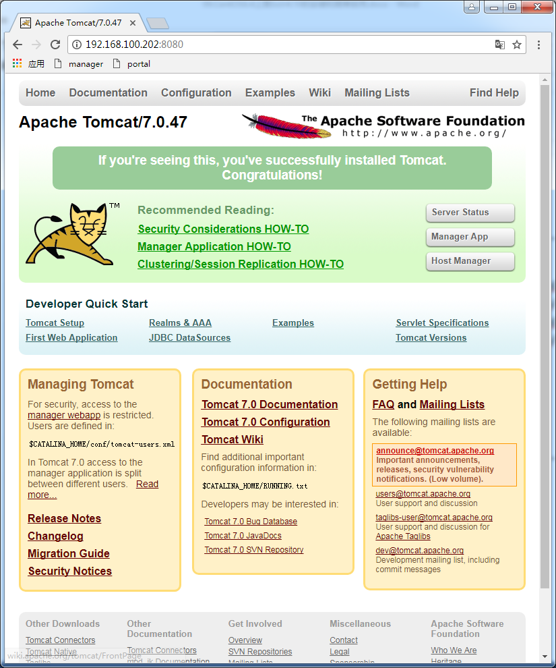

## 安装Solr

### 解压

|  |
| --- |
| // 解压  [root@study software_bak]# tar zxf solr-4.10.3.tgz.tgz |

### 目录概述

|  |
| --- |
| [root@study software_bak]# cd solr-4.10.3  [root@study solr-4.10.3]# ll  总用量 996  drwxr-xr-x. 2 root root 4096 9月 19 22:16 bin  -rw-r--r--. 1 root root 406208 12月 10 2014 CHANGES.txt  drwxr-xr-x. 13 root root 4096 12月 10 2014 contrib  drwxr-xr-x. 4 root root 4096 9月 19 22:16 dist  drwxr-xr-x. 17 root root 4096 9月 19 22:16 docs  drwxr-xr-x. 15 root root 4096 9月 19 22:16 example  drwxr-xr-x. 2 root root 28672 9月 19 22:16 licenses  -rw-r--r--. 1 root root 12646 12月 1 2014 LICENSE.txt  -rw-r--r--. 1 root root 501873 12月 8 2014 LUCENE_CHANGES.txt  -rw-r--r--. 1 root root 24655 12月 1 2014 NOTICE.txt  -rw-r--r--. 1 root root 5344 12月 1 2014 README.txt  -rw-r--r--. 1 root root 850 12月 1 2014 SYSTEM_REQUIREMENTS.txt |

以下是对解压后的solr目录的概述，不够准确和详实，如有需要可以参考solr的官方文档。

* bin：此目录中包含了solr的启动命令和关闭命令等。Solr默认是在Jetty环境下面启动的。
* contrib：此目录下面是一些第三方的工具包。
* dist：编译后的目标文件的存放位置。里面的solrj-lib目录编译完成之后就会生成solr-solrj-4.10.3.jar文件；solr-4.10.3.war包是编译后的war项目。
* docs：solr的参考文档。
* example：solr默认的参考实例。其中，solr目录就是solr_HOME文件夹；webapps下面的war包和dist下面的war包相同。
* license：许可证。

### 部署

|  |
| --- |
| // 将war包拷贝到Tomcat/webapps下面  [root@study ~]# cp /software_bak/solr-4.10.3/dist/solr-4.10.3.war /usr/local/solr/tomcat/webapps/solr.war |

### 解压war包

|  |
| --- |
| // 启动Tomcat就可以自动解压war包  [root@study ~]# /usr/local/solr/tomcat/bin/startup.sh  // 查看日志  [root@study ~]# tail -f /usr/local/solr/tomcat/logs/catalina.out  九月 19, 2017 11:17:19 下午 org.apache.catalina.startup.HostConfig deployDirectory  信息: Deploying web application directory /usr/local/solr/tomcat/webapps/docs  九月 19, 2017 11:17:19 下午 org.apache.catalina.startup.HostConfig deployDirectory  信息: Deploying web application directory /usr/local/solr/tomcat/webapps/host-manager  九月 19, 2017 11:17:19 下午 org.apache.coyote.AbstractProtocol start  信息: Starting ProtocolHandler ["http-bio-8080"]  九月 19, 2017 11:17:19 下午 org.apache.coyote.AbstractProtocol start  信息: Starting ProtocolHandler ["ajp-bio-8009"]  九月 19, 2017 11:17:19 下午 org.apache.catalina.startup.Catalina start  信息: Server startup in 6056 ms |

### 关闭Tomcat并删除war包

注意：解压war包完成之后要删除war包的时候，一定要关闭Tomcat，不然解压后的solr文件也会被删除。

|  |
| --- |
| // 查看webapps文件  [root@study ~]# cd /usr/local/solr/tomcat/webapps/  [root@study webapps]# ll  总用量 29072  drwxr-xr-x. 13 root root 4096 9月 19 21:51 docs  drwxr-xr-x. 7 root root 4096 9月 19 21:51 examples  drwxr-xr-x. 5 root root 4096 9月 19 21:51 host-manager  drwxr-xr-x. 5 root root 4096 9月 19 21:51 manager  drwxr-xr-x. 3 root root 4096 9月 19 21:51 ROOT  drwxr-xr-x. 8 root root 4096 9月 19 23:12 solr  -rw-r--r--. 1 root root 29741796 9月 19 23:12 solr.war  // 关闭Tomcat  [root@study webapps]# /usr/local/solr/tomcat/bin/shutdown.sh  Using CATALINA_BASE: /usr/local/solr/tomcat  Using CATALINA_HOME: /usr/local/solr/tomcat  Using CATALINA_TMPDIR: /usr/local/solr/tomcat/temp  Using JRE_HOME: /usr/local/jdk1.8.0_144/jre  Using CLASSPATH: /usr/local/solr/tomcat/bin/bootstrap.jar:/usr/local/solr/tomcat/bin/tomcat-juli.jar  [root@study webapps]# ll  总用量 29072  drwxr-xr-x. 13 root root 4096 9月 19 21:51 docs  drwxr-xr-x. 7 root root 4096 9月 19 21:51 examples  drwxr-xr-x. 5 root root 4096 9月 19 21:51 host-manager  drwxr-xr-x. 5 root root 4096 9月 19 21:51 manager  drwxr-xr-x. 3 root root 4096 9月 19 21:51 ROOT  drwxr-xr-x. 8 root root 4096 9月 19 23:12 solr  -rw-r--r--. 1 root root 29741796 9月 19 23:12 solr.war  [root@study webapps]# rm -f solr.war  [root@study webapps]# ll  总用量 24  drwxr-xr-x. 13 root root 4096 9月 19 21:51 docs  drwxr-xr-x. 7 root root 4096 9月 19 21:51 examples  drwxr-xr-x. 5 root root 4096 9月 19 21:51 host-manager  drwxr-xr-x. 5 root root 4096 9月 19 21:51 manager  drwxr-xr-x. 3 root root 4096 9月 19 21:51 ROOT  drwxr-xr-x. 8 root root 4096 9月 19 23:12 solr |

### 拷贝依赖的jar包

|  |
| --- |
| // 将solr的Web功能所依赖的jar包拷贝到解压后的工程下面  [root@study webapps]# cp /software_bak/solr-4.10.3/example/lib/ext/* /usr/local/solr/tomcat/webapps/solr/WEB-INF/lib/ |

### 创建solrHOME

Solr HOME是存放solr服务器所有配置文件的目录。

|  |
| --- |
| // 将solrhome放到安装目录下面  [root@study webapps]# cp -r /software_bak/solr-4.10.3/example/solr /usr/local/solr/solrhome |

### 指定solrHOME位置

|  |
| --- |
| // 指定solrHOME位置  [root@study ~]# vi /usr/local/solr/tomcat/webapps/solr/WEB-INF/web.xml  // 打开注释，并修改  <env-entry>  <env-entry-name>solr/home</env-entry-name>  <env-entry-value>/usr/local/solr/solrhome</env-entry-value>  <env-entry-type>java.lang.String</env-entry-type>  </env-entry> |

### 启动Tomcat

|  |
| --- |
| // 启动Tomcat  [root@study ~]# /usr/local/solr/tomcat/bin/startup.sh  // 查看日志  [root@study ~]# tail -f /usr/local/solr/tomcat/logs/catalina.out  九月 19, 2017 11:22:10 下午 org.apache.catalina.core.StandardService stopInternal  信息: Stopping service Catalina  九月 19, 2017 11:22:10 下午 org.apache.coyote.AbstractProtocol stop  信息: Stopping ProtocolHandler ["http-bio-8080"]  九月 19, 2017 11:22:10 下午 org.apache.coyote.AbstractProtocol stop  信息: Stopping ProtocolHandler ["ajp-bio-8009"]  九月 19, 2017 11:22:10 下午 org.apache.coyote.AbstractProtocol destroy  信息: Destroying ProtocolHandler ["http-bio-8080"]  九月 19, 2017 11:22:10 下午 org.apache.coyote.AbstractProtocol destroy  信息: Destroying ProtocolHandler ["ajp-bio-8009"]  九月 19, 2017 11:45:41 下午 org.apache.catalina.core.AprLifecycleListener init  信息: The APR based Apache Tomcat Native library which allows optimal performance in production environments was not found on the java.library.path: /usr/java/packages/lib/amd64:/usr/lib64:/lib64:/lib:/usr/lib  九月 19, 2017 11:45:41 下午 org.apache.coyote.AbstractProtocol init  信息: Initializing ProtocolHandler ["http-bio-8080"]  九月 19, 2017 11:45:41 下午 org.apache.coyote.AbstractProtocol init  信息: Initializing ProtocolHandler ["ajp-bio-8009"]  九月 19, 2017 11:45:41 下午 org.apache.catalina.startup.Catalina load  信息: Initialization processed in 962 ms  九月 19, 2017 11:45:41 下午 org.apache.catalina.core.StandardService startInternal  信息: Starting service Catalina  九月 19, 2017 11:45:41 下午 org.apache.catalina.core.StandardEngine startInternal  信息: Starting Servlet Engine: Apache Tomcat/7.0.47  九月 19, 2017 11:45:41 下午 org.apache.catalina.startup.HostConfig deployDirectory  信息: Deploying web application directory /usr/local/solr/tomcat/webapps/examples  九月 19, 2017 11:45:42 下午 org.apache.catalina.startup.HostConfig deployDirectory  信息: Deploying web application directory /usr/local/solr/tomcat/webapps/manager  九月 19, 2017 11:45:43 下午 org.apache.catalina.startup.HostConfig deployDirectory  信息: Deploying web application directory /usr/local/solr/tomcat/webapps/ROOT  九月 19, 2017 11:45:43 下午 org.apache.catalina.startup.HostConfig deployDirectory  信息: Deploying web application directory /usr/local/solr/tomcat/webapps/docs  九月 19, 2017 11:45:43 下午 org.apache.catalina.startup.HostConfig deployDirectory  信息: Deploying web application directory /usr/local/solr/tomcat/webapps/host-manager  九月 19, 2017 11:45:43 下午 org.apache.catalina.startup.HostConfig deployDirectory  信息: Deploying web application directory /usr/local/solr/tomcat/webapps/solr  log4j:WARN No appenders could be found for logger (org.apache.solr.client.solrj.impl.HttpClientUtil).  log4j:WARN Please initialize the log4j system properly.  log4j:WARN See http://logging.apache.org/log4j/1.2/faq.html#noconfig for more info.  九月 19, 2017 11:45:57 下午 org.apache.coyote.AbstractProtocol start  信息: Starting ProtocolHandler ["http-bio-8080"]  九月 19, 2017 11:45:57 下午 org.apache.coyote.AbstractProtocol start  信息: Starting ProtocolHandler ["ajp-bio-8009"]  九月 19, 2017 11:45:57 下午 org.apache.catalina.startup.Catalina start  信息: Server startup in 15964 ms |

### 测试

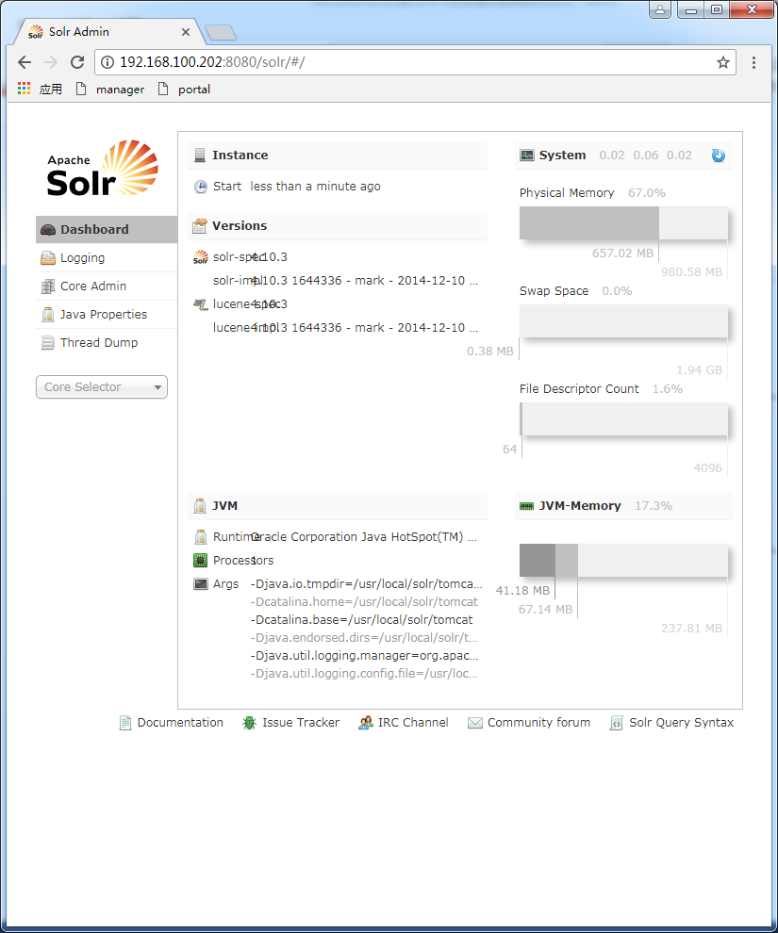

## 配置业务字段

### 中文分析器

#### 安装

##### 上传

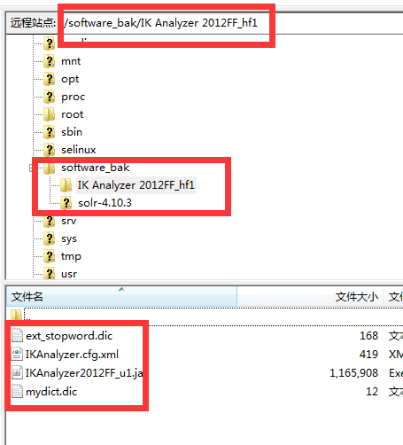

##### 拷贝依赖jar到solr服务器中

|  |
| --- |
| // 拷贝到solr/WEB-INF/lib/下面  [root@study ~]# cp /software_bak/IK\ Analyzer\ 2012FF_hf1/IKAnalyzer2012FF_u1.jar /usr/local/solr/tomcat/webapps/solr/WEB-INF/lib/ |

##### 拷贝扩展词典、停用词典和配置文件到solr服务器中

|  |
| --- |
| // 在solr服务器下的WEB-INF目录下面创建classes目录  [root@study ~]# mkdir /usr/local/solr/tomcat/webapps/solr/WEB-INF/classes  // 拷贝文件到上面创建的目录下面  [root@study ~]# cp /software_bak/IK\ Analyzer\ 2012FF_hf1/IKAnalyzer.cfg.xml /software_bak/IK\ Analyzer\ 2012FF_hf1/ext_stopword.dic /software_bak/IK\ Analyzer\ 2012FF_hf1/mydict.dic /usr/local/solr/tomcat/webapps/solr/WEB-INF/classes |

注意：扩展词典及停用词词典的字符集必须是utf-8。不能使用windows记事本编辑。

#### 配置

|  |  |
| --- | --- |
| // 修改solr实例中的配置文件  [root@study ~]# vi /usr/local/solr/solrhome/collection1/conf/schema.xml  // 在最后面添加中文分析器的配置，可以使用G直接跳到文档最后   |  | | --- | | <!-- 设置中文分析器 -->  <fieldType name="text_ik" class="solr.TextField">  <analyzer class="org.wltea.analyzer.lucene.IKAnalyzer"/>  </fieldType> | |

### 业务字段

判断需要搜索的字段是否是业务字段的标准

* 1. 用户是否在此字段上面进行搜索
  2. 后续的业务是否会用到此字段

根据taotao商城来判断需要用到的字段：

1. 商品id
2. 商品title
3. 卖点
4. 价格
5. 商品图片
6. 商品分类名称
7. 商品描述

则Solr中的业务字段：

1. id🡪商品id

其他的对应字段创建solr的字段。

|  |  |
| --- | --- |
| // 修改solr实例中的配置文件  [root@study ~]# vi /usr/local/solr/solrhome/collection1/conf/schema.xml  // 在最后面添加中文分析器的配置，可以使用G直接跳到文档最后   |  | | --- | | <field name="item_title" type="text_ik" indexed="true" stored="true"/>  <field name="item_sell_point" type="text_ik" indexed="true" stored="true"/>  <field name="item_price" type="long" indexed="true" stored="true"/>  <field name="item_image" type="string" indexed="false" stored="true" />  <field name="item_category_name" type="string" indexed="true" stored="true" />  <field name="item_desc" type="text_ik" indexed="true" stored="false" />  <field name="item_keywords" type="text_ik" indexed="true" stored="false" multiValued="true"/>  <copyField source="item_title" dest="item_keywords"/>  <copyField source="item_sell_point" dest="item_keywords"/>  <copyField source="item_category_name" dest="item_keywords"/>  <copyField source="item_desc" dest="item_keywords"/> | |

### 重启Tomcat并测试

|  |
| --- |
| // 启动  [root@study ~]# /usr/local/solr/tomcat/bin/startup.sh  Using CATALINA_BASE: /usr/local/solr/tomcat  Using CATALINA_HOME: /usr/local/solr/tomcat  Using CATALINA_TMPDIR: /usr/local/solr/tomcat/temp  Using JRE_HOME: /usr/local/jdk1.8.0_144/jre  Using CLASSPATH: /usr/local/solr/tomcat/bin/bootstrap.jar:/usr/local/solr/tomcat/bin/tomcat-juli.jar  // 查看日志  [root@study classes]# tail -f /usr/local/solr/tomcat/logs/catalina.out |

测试：

